ИНСТРУКЦИЯ

ПО ПРИМЕНЕНИЮ ДЕЗИНФЕКТОРА

1. Исходное состояние: устройство заправлено дезинфицирующим средством (в специальной ёмкости есть дезинфицирующее средство, а сама ёмкость помещена в устройство), насос подачи вставлен в ёмкость с дезинфицирующим средством, устройство подключено к источнику электропитания.

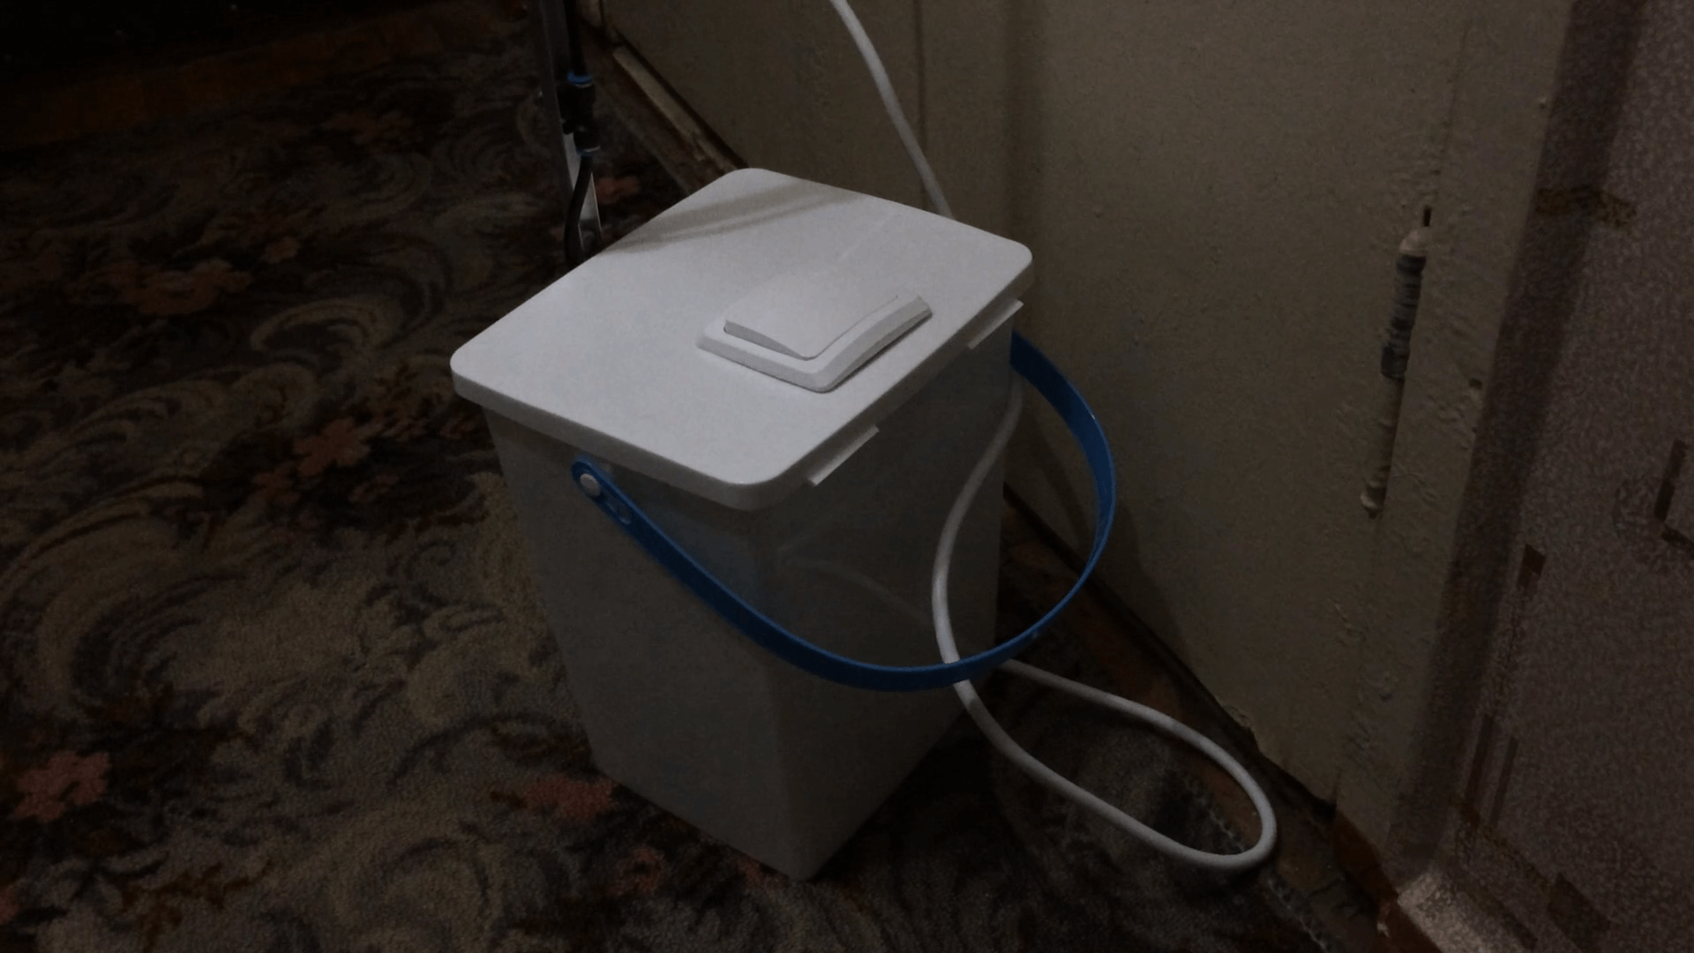

1. Включите устройство (выключатель на крышке ёмкости). Дождитесь начала распыла (5÷10 сек).

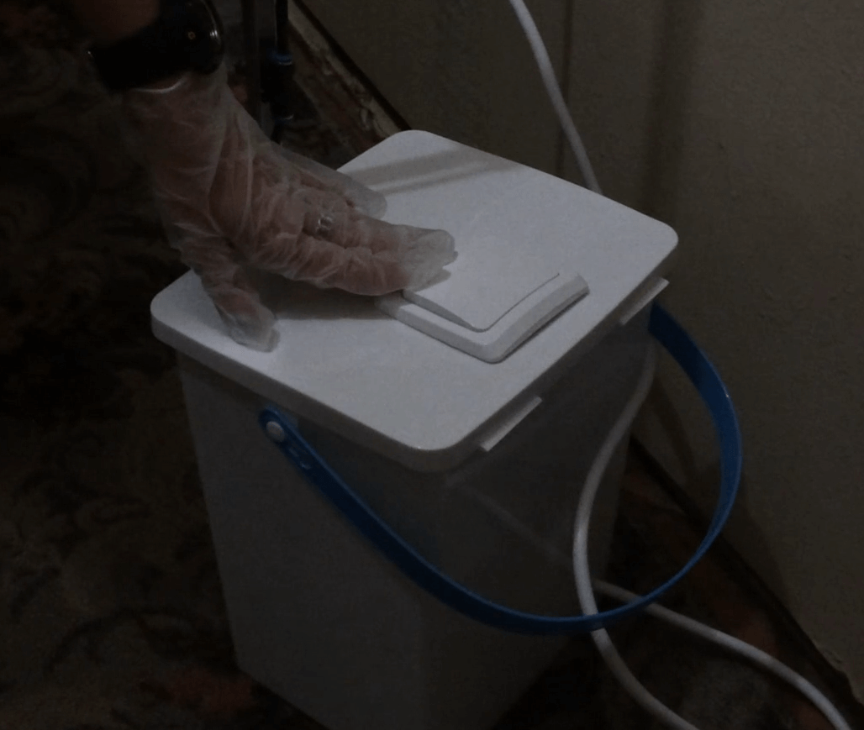

1. Продезинфицируйте подошвы ног и кисти рук, поднося их к струям дезинфицирующего средства на 2÷4 сек.

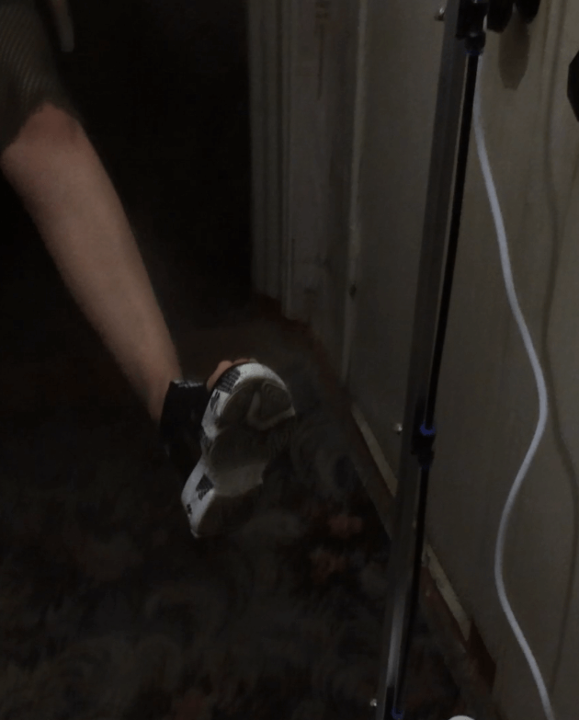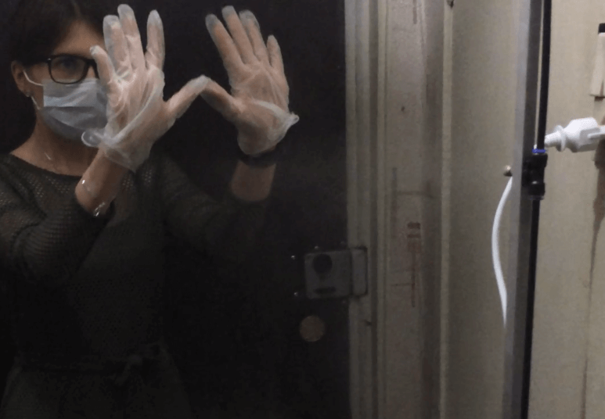

1. Опустите руки вниз, слегка разведите их в стороны и сделайте полный оборот вокруг оси (не менее 5 сек).

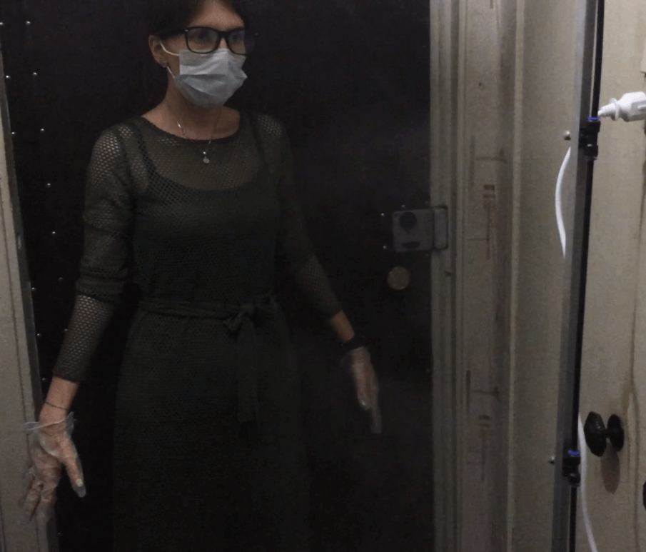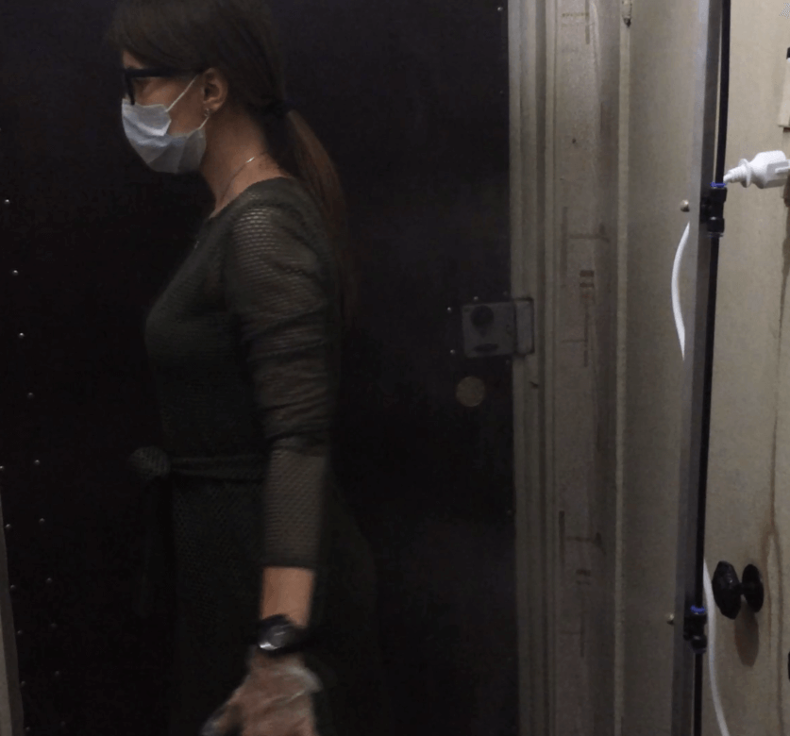

1. Поднимите руки вверх, разведите локти в стороны, приподнимите длинные волосы на голове и сделайте ещё один полный оборот вокруг оси (не менее 5 сек).

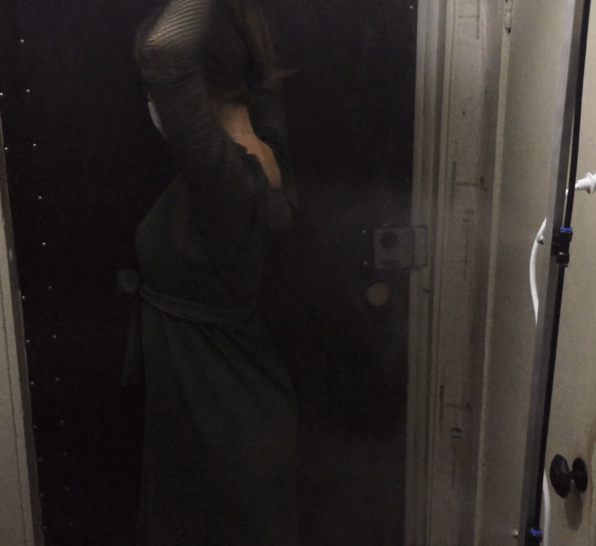

1. Снимите очки и продезинфицируйте их обратную сторону и дужки (~2÷4  сек).

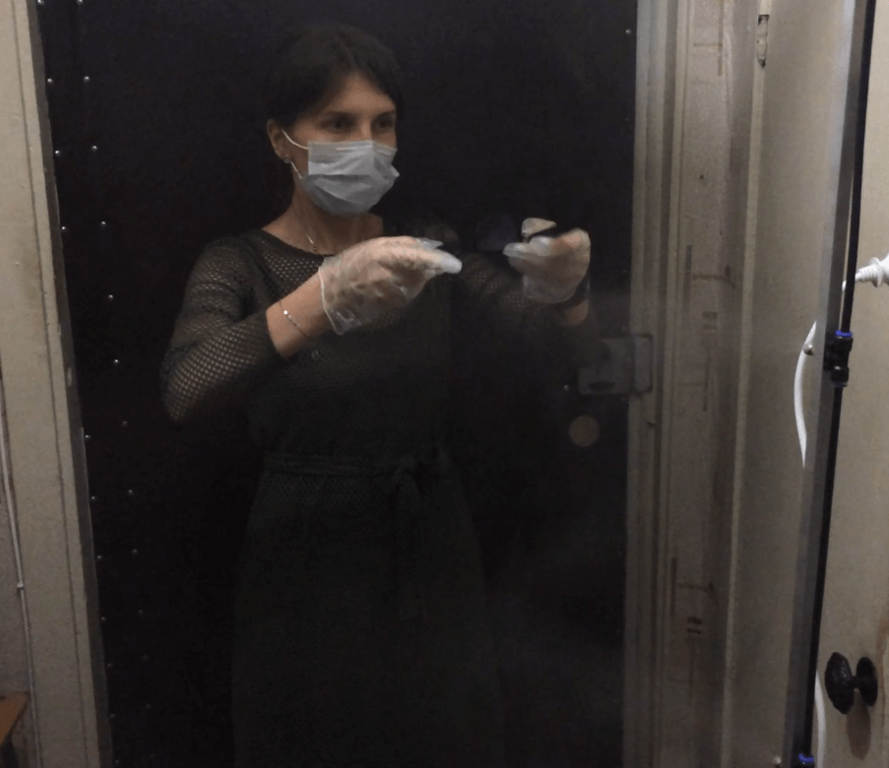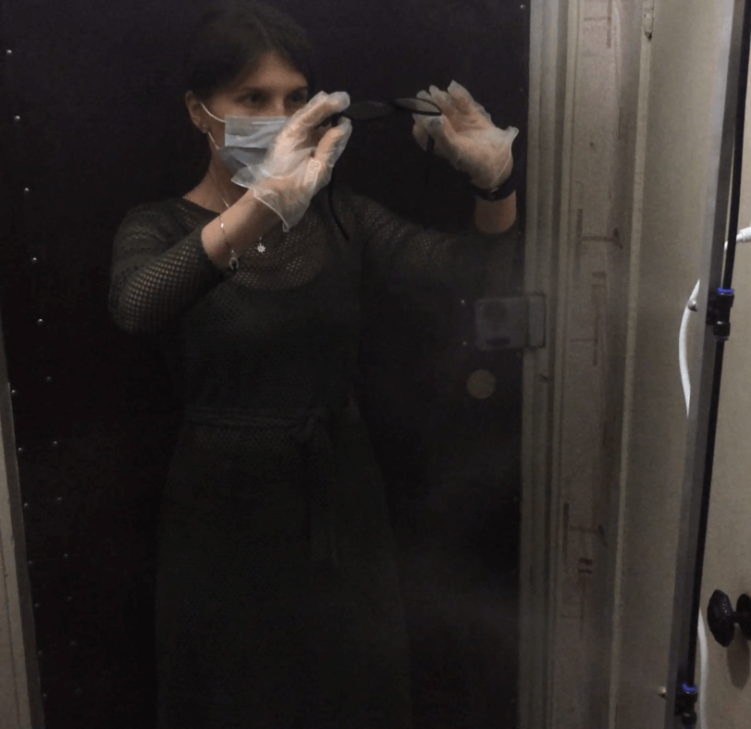

1. Снимите маску и перчатки. Делайте это поднося их к струям дезинфицирующего средства.

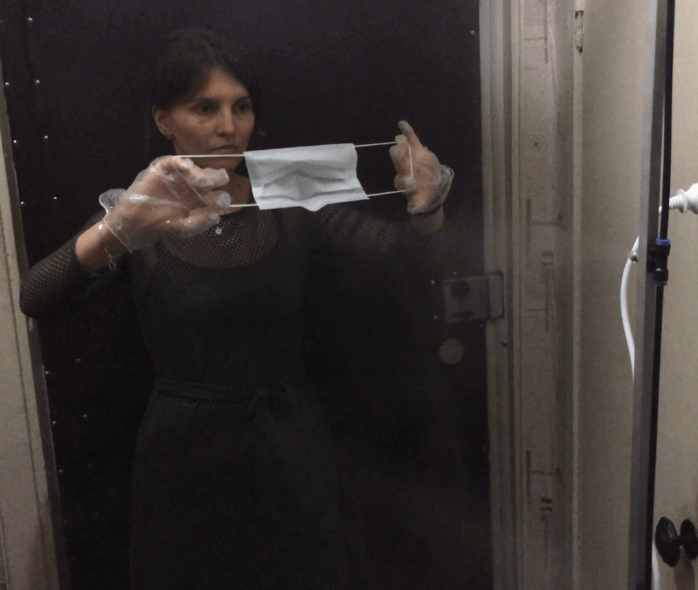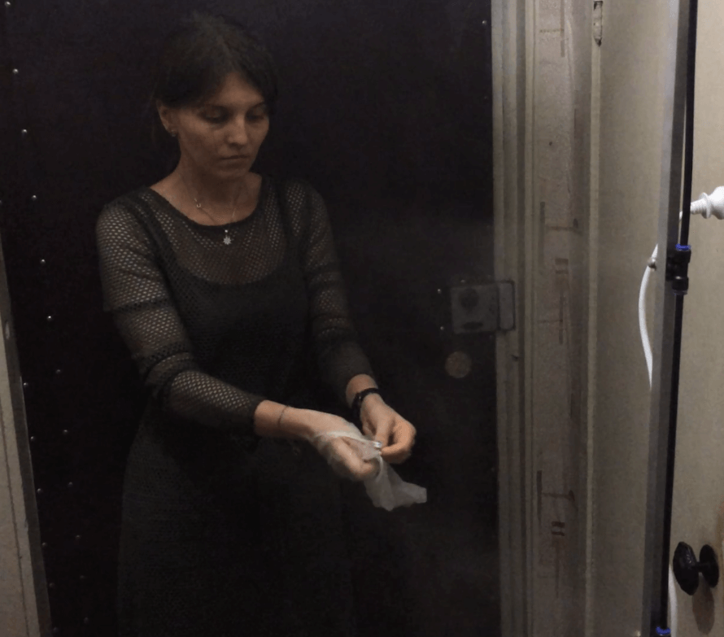

1. Выключите установку, касаясь выключателя снятыми перчатками или маской.

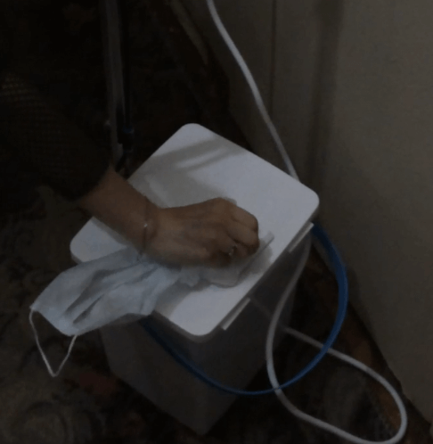

РАБОТА ДЕЗИНФЕКТОРА ЗАВЕРШЕНА